大型导弹测试系统通用信号调理平台的设计

来源：互联网
信号调理平台设计是构建基于VXI总线的大型导弹测试系统的重要环节，也是其硬件实现的首要任务。当前，大型导弹装备型号的增加、规模的增大和复杂程度的增强，给测试设备信号调理平台的设计提出了新的挑战。若针对不同型号的大型导弹装备设计专用的信号调理平台，工作量巨大，重复开发严重，经济价格低，不利于装备通用化、标准化、系列化的形成。在系统可编程(ISP即in-System Programmability)技术的出现代表着新一代PLD的发展方向，它提供了现场系统重构和现场系统用户化的可能性，使遥控现场升级和维护成为可能，用它来实现信号转接模块的程控单元非常合适。为此，本文基于ISP设计了大型导弹测试系统的通用信号调理平台，满足了不同型号导弹的测试需求。
1 ISP技术
可编程逻辑器件(Programmable Logic Device)诞生于20世纪70年代，是一种由用户编程来实现某种特定功能的新型逻辑器件，自问世以来，经历了从PROM、PLA、PAL、GAL等低密度PLD到CPLD、FPLD等高密度PLD的发展过程。目前器件的集成度越来越高，功能不断增强，逻辑门数已从5000门
增加到200万门，有些甚至达到上千万门。1991年出现的ISP技术给PLD提供了新的发展空间，代表着新一代PLD技术发展的方向。它主要有以下特点：
(1)缩短了系统设计试制的周期，降低了试制成本;
(2)缩小了芯片的体积并简化了生产流程;
(3)方便了系统的维护和升级;
(4)提高了系统的可测试性，增加了系统的可靠性。
ISP器件的开发不需要编程器，可直接通过电缆将逻辑功能代码下载到器件中。VHDL语言作为主流的开发平台已被IEEE制订为IEEE1076.3标准，它用特定的语法对器件的逻辑功能进行描述，给现场系统重构和功能用户化提供了便捷的开发工具，简化了系统设计。
2 信号调理平台
信号调理平台是连接后端大型导弹装备被测对象和前端VXI模块资源的中间环节，如图1所示。它的功能主要包括以下两点：第一，在被测对象方面，它实现被测信号在调理总线上的分配、转接以及在调理模块内的放大、隔离、滤波等变换，给VXI测试资源提供干净、稳定的被测信号。第二，在VXI模块资源方面，它负责将电源信号、激励信号传输到被测对象，将测试信号与被测对象进行连接、切换，并保持与VXI电气规范最大限度的兼容。
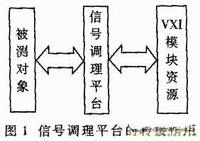
3 信号调理平台的实现
3.1 硬件框架
信号调理平台采用“适配器+信号调理总线+信号调理模块”的结构形式，如图2所示。适配器汇总被测信号、测试信号和激励信号，并把它们传送到信号调理总线，通过在规范的与电气无关的信号调理总线上插接即插即用的信号调理模块，实现平台的集成。
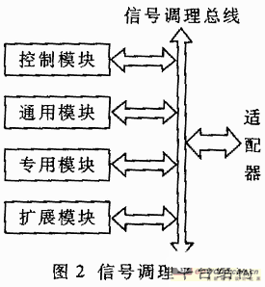
为提高信号调理平台的通用化、标准化程度，调理电路分为控制模块、通用模块、专用模块和扩展模块，采用标准卡式结构，通过96芯DIN连接器与信号调理总线构成插拔结构，并固定在嵌入式机箱中。各模块之间的连接关系如图3所示。控制模块接收来自工控机数字I/O卡的指令，对整个调理平台实施程控管理;通用模块主要对测试信号完成动态分配和预处理，内部电路包括模块控制电路、信号分配电路、模拟信号处理电路、I/O信号处理电路等，结构如图4所示;专用模块实现某些特殊功能，如通道自检、测试某些被测对象时的特殊信号调理等;扩展模块用于系统的功能扩展。
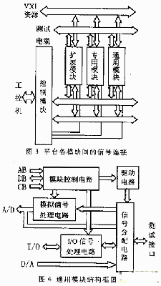
3.2 信号调理模块设计
3.2.1 ISP器件的选择
通用信号调理平台对ISP器件的规模没有很高的要求，但要求其性能可靠、开发灵活、重构能力强、通用性好。Lattice公司的ispLSI系列、Altera公司的7000S和9000系列、Xilinx公司的XC9500系列是较为常用的ISP器件，其中，Lattice公司是ISP的率先提出者，在这方面的技术比较成熟。它的ISP芯片属于中小规模CLPD，包括6个系列，产品种类丰富、价格便宜、开发灵活，能直接应用于系统上;开发平台ispDesign EXPERT和PACDesigner功能强大，使用简洁。该公司还在1999年率先推出了在系统可编程模拟器件(ispPAC)，给模拟电路的接口设计带来了革命性突破。为此，文中信号调理平台的控制电路和数字信号调理电路采用Lattice公司的ispLSI032实现，模拟信号调理电路采用ispPAC20实现。
3.2.2 设计流程
本系统中信号调理模块的设计包括两部分：ISP器件的功能设计和ISP器件外围电路的设计。其中ISP器件的功能设计是主要的，它决定着其外围电路的设计。
ISP器件的功能设计也分为两部分：基于ispDesign EXPERT平台的数字部分—ispLSI1032的功能设计和基于PAC-Designer平台的模拟部分—ispPAC20的功能设计。ISP器件的设计流程如图5所示。其中“行为分析”确定器件所要完成的功能和指标要求，对输入和输出信号进行定义;“结构设计”确定系统功能的实现细节，给出系统设计的流程图和用VHDL语言进行功能描述，必要时还给出系统的时序图;“逻辑描述”是用ispDesign EXPERT和PAC-Designer软件对结构设计进行实现，并进行编译仿真，验证设计结果，生成下载文件—JEDEC;“硬件实现”是在前面工作的基础上设计并完成具体电路，包括电路板的设计、器件的焊接、JEDEC文件到ISP器件下载、系统功能联调等。
4 信号调理平台应用的工作过程
在平台与某型导弹测试系统集成时，只需根据该型导弹的测试需求设计专用信号调理模块，并把被测信号、测试信号和激励信号经其适配器分配到信号调理总线上，然后通过编程控制信号的转接来实现与该型导弹测试系统的方便集成。
测试时，来自主控计算机数字I/O卡的控制指令经调理总线送到控制模块上，经控制模块译码后控制相应的调理模块动作，使其路目标信号被转接，主控计算机通过VXI总线的多路开关模块选通该路信号，这样就完成了该项测试。激励过程与之相反。
5 平台通用性设计过程中的几具关键问题
为了使平台有良好的通用性，必须满足以下指标要求：信号调理总线实现规范化、电气特性无关化;即插即用的信号调理电路实现程控化、模块化、通道管理自动化;整个平台有可扩展能力。
5.1 调理总线的规范化和电气无关化设计
信号调理总线是被测对象、VXI资源和信号调理模块连接的通道，它的规范化、电气无关化设计是通用化、标准化信号调理平台的基本指标要求。信号调理总线是在对多种型号大型导弹被测对象进行需求分析和对VXI测试资源进行功能界定的基础上严格定义的，主要由调理控制总线和数据传输总线组成。调理控制总线将来自工控机数字I/O卡的控制指令传给控制模块，经译码后控制整个平台的工作;数据传输总线构成被测信号、调理模块和VXI资源之间的连接通道(见图3).在对总线进行严格定义的前提下，连接插座的选择、布局，信号的连接方式，连接状态的定义都要充分考虑电磁兼容性，为此本平台在嵌入式机箱中采用了“底板+背板”(底板适配，背板调理)的结构，让适配器和调理总线隔离，使信号的转接空间尽可能大;并且在底板和背后板的电路板设计上专门加入了地线层，使模拟地、数字地、电源地和测试信号分离，让激励信号、测试信号运行在干净、通畅的传输通道中，使干扰达到最小。
5.2 调理电路的程控化和模块化设计
模块化、程控化是测试系统的发展方向，设计程控化、模拟化的信号调理平台是实现平台通用性的客观要求。在调理电路设计过程中采用了“控制模块+能爱畜模块+专用模块+扩充模块”的模块化设计思想，这些模块与调理总线构成插拔结构(见图2)。各模块的控制单元和数字转接电路由ispSL1032实现，模拟转接电路由ispPAC20实现，对外接口连接到调理控制总线上，可以编程控制。通用模块实现测试系统的大部分调理功能，专用模块则与不同的测试对象、测试任务相对应。在组建不同型号的大型导弹测试系统时，只要通过增减通用模块的数量和设计不同的专用模块就可实现系统集成。
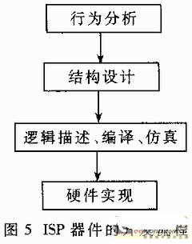
5.3 即插即用调理模块的通道管理自动化设计
信号调理通道的管理是提高通用信号调理平台智能化程度的关键步骤，包括通道的建立(端口的电气互连)与撤消、通道状态的控制与监测，一般是通过直接控制通道管理单元—ISP器件的状态实现的，因此测控软件与调理电路控制单元密不可分的。要对信号调理电路实现自动管理，测控调理电路控制要以调理电路中各通道的信号传输特征为基本出发点。
这里将调理电路通道的管理分为接口配置、控制函数和控制模型三个相互独立的文件。接口配置文件存储被测对象与测试资源的接口映射信息及通道调理参数，可通过软件开发平台(如Labwindows/CVI通用信号调理平台已经在陆军导弹装备通用维修检测系统中的得到了应用。实验证明它可以满足不同测试对象、不同测试任务的指标要求，通用性、标准化程度很高，扩充能力很强。

